ДОКЛАД
министра физической культуры и спорта Чувашской Республики
В.В. Петрова «Об итогах реализации регионального проекта «Спорт – норма жизни» в 2022 году и планах на 2023 год»

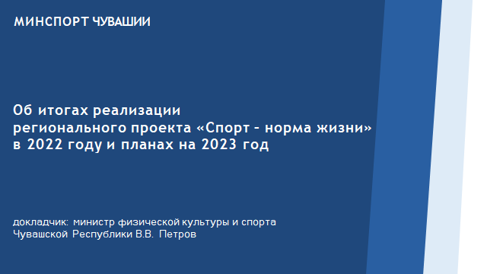

Слайд 1. Доброе утро, уважаемый Олег Алексеевич, участники совещания! региональный проект «Спорт – норма жизни», реализация которого в нашей стране началась с 2019 года, является составной частью Национального проекта «Демография». Главная миссия проекта - повысить качество жизни каждого жителя республики через физическую активность и массовый спорт, сформировать культуру активной жизни.

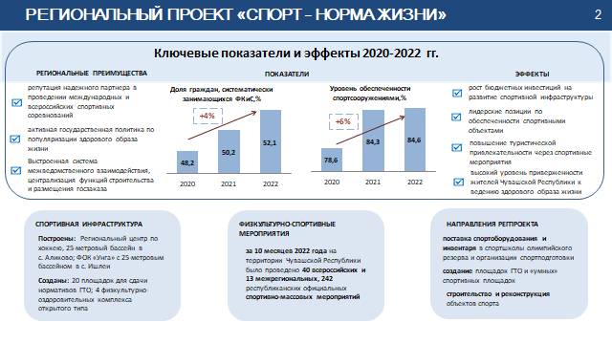
Слайд 2. Двумя главными показателями, по которым оценивается эффективность реализации проекта «Спорт – норма жизни», является доля граждан, систематически занимающихся спортом и уровень обеспеченности наших жителей спортивными сооружениями.
В рамках реализации проекта строятся новые крупные спортивные объекты и бюджетные плоскостные спортивные сооружения, обеспечиваются профессиональным спортивным оборудованием спортивные школы олимпийского резерва, которые ведут подготовку спортивного резерва для сборных команд нашей республики и нашей страны, проводятся крупные спортивные соревнования и массовые физкультурные мероприятия – все это направлено на популяризацию здорового образа жизни. Эффективность реализации данного проекта подтверждается как официальной статистикой: планомерно увеличивается число наших жителей, выбирающих активный образ жизни, растет уровень обеспеченности спортивными сооружениями, так и данными социального опроса, проведенного Центром управления регионом Чувашской Республики, согласно которому на 1 ноября 2022 г. более 50% жителей нашей республики занимаются физкультурой.
Также, согласно проведенной Минэкономразвития Чувашии оценке эффективности реализации региональных проектов Чувашии, по итогам 3 квартала текущего года проект «Спорт – норма жизни» возглавил рейтинг эффективности реализации региональных проектов. Эффективность реализации регионального проекта «Спорт – норма жизни» высоко оценивается и на федеральном уровне. Так, по итогам статистических данных с января по сентябрь текущего года Чувашия вошла в число шести регионов-лидеров по уровню развития спортивной инфраструктуры в рамках федерального проекта «Спорт – норма жизни». Такие данные Минспорта России были озвучены на международном форуме «Россия - спортивная держава» в ходе встречи Министра спорта России Олега Матыцина с руководителями региональных органов исполнительной власти в сфере физической культуры и спорта. Критериями результативности работы регионов стали выполнение взятых на себя обязательств по строительству, соблюдение сроков, освоение федеральных субсидий и другие показатели.
За всеми этими цифрами и рейтингами стоит создание в республике рАзвитой сферы физической культуры и спорта, которая формирует у жителей Чувашии устойчивые навыки здорового образа жизни, сильные традиции физкультурного движения и спорта.

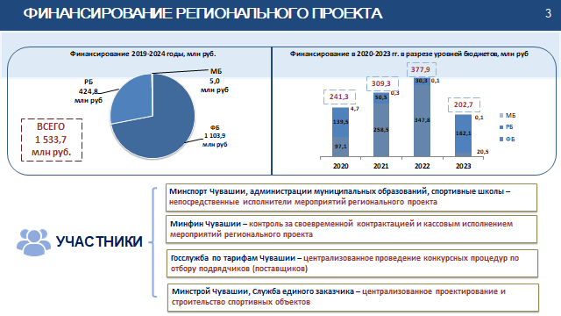

Слайд 3. Всего за период 2019-2024 годов на реализацию проекта «Спорт – норма жизни» выделено более полутора миллиардов рублей, 72 процента из которых составляют средства федерального бюджета. Снижение финансирования в 2023 году связано с тем, что изначально срок реализации проектов был ограничен 2024 годом, учитывая, что теперь данный проект продлен до 2030 года, мы ожидаем, что будет решен вопрос и с его дальнейшим финансированием.
Безусловно, высокая результативность проекта «Спорт – норма жизни» обусловлена совместной работой Минспорта, Минстроя, Минфина Чувашии, Республиканской службы по тарифам, муниципалитетов и спортивных школ.

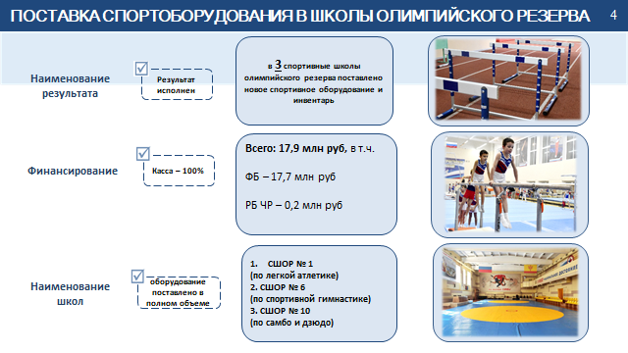

Слайд 4. Если говорить о реализации в 2022 году регионального проекта в разрезе мероприятий, то к одному из эффективных направлений, позволяющих укрепить материально-техническую базу республиканских спортивных школ, является поставка спортивного оборудования и инвентаря, предусмотренных федеральными стандартами спортивной подготовки, в спортивные школы ТОЛЬКО олимпийского резерва. Только в этом году нашими школами олимпийского резерва по легкой атлетике, спортивной гимнастике, самбо и дзюдо было закуплено оборудования на сумму порядка 18 миллионов рублей. В связи с введением против нашей страны санкций, вводящих запрет на поставку иностранного спортивного оборудования, у нас были некоторые опасения по поводу исполнения данного мероприятия, но все школы закупили необходимые для спортивной подготовки качественное оборудование и инвентарь отечественного производства. Данное мероприятие сохранено также и в следующем году, субсидия будет выделена 3 школам олимпийского резерва (СШОР № 3, СШОР № 7, СШОР № 10).

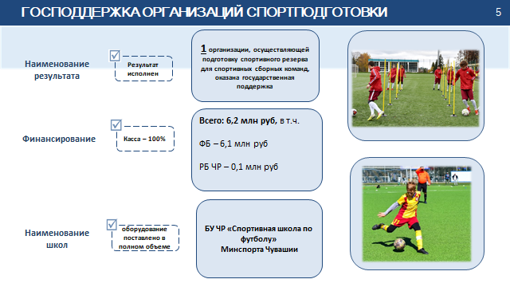

Слайд 5. Еще одним мероприятием, позволяющим повысить качество подготовки нашими спортивными школами спортивного резерва для сборных команд России и Чувашской Республики, является предоставление таким школам субсидий на закупку необходимого спортивного оборудования, инвентаря и спортивной экипировки.
В 2022 году субсидия в размере 6 миллионов 200 тысяч рублей была выделена республиканской спортивной школе по футболу, в рамках которой были закуплены футбольные ворота, мячи, спортивная форма, бутсы и другое необходимое для тренировочного процесса спортивное оборудование.
Такое планомерное оснащение спортивной школы дает свои результаты. Так, решением Российского футбольного союза 30 ноября текущего года футбольному полю с искусственным покрытием, расположенном на стадионе «Олимпийский», присвоена 4 категория разряда «Ю», что дает нам право проводить на данном поле всероссийские соревнования юношеской футбольной лиги.
В следующем году такие субсидии будут предоставлены еще 3 спортивным школам (СШОР № 2, СШОР № 5, СШОР № 8).

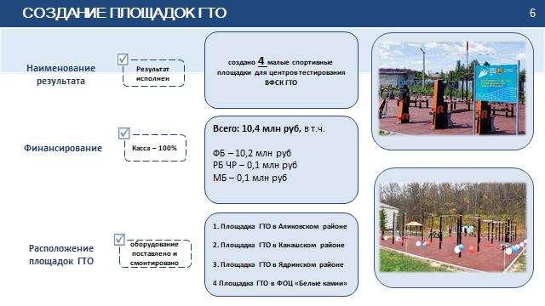

Слайд 6. Комплекс ГТО - локомотив развития массового спорта, именно поэтому ежегодно в рамках реализации мероприятий проекта «Спорт – норма жизни» в сельской местности создаются площадки для сдачи норм ГТО. На каждой площадке размещено более 20 наименований тренажеров, турников и других элементов, востребованных жителями муниципалитетов разного возраста и уровня физической подготовки.
Первоначально в 2022 году было запланировано создание таких площадок в Аликовском, Канашском и Ядринском районах. Но благодаря дополнительно выделенной из федерального бюджета в июне текущего года субсидии еще на одну площадку, в республиканском физкультурно-оздоровительном центре «Белые камни» была также создана площадка ГТО.
Данная площадка, помимо ее использования для сдачи норм ГТО, будет задействована как в период летнего оздоровительного отдыха и спортивных тренировочных сборов, так и в ходе проведения центром военно-патриотического воспитания молодежи «Авангард» и Физкультурно-оздоровительным центром «Белые камни», в рамках заключенного в октябре 2022 года Соглашения, учебных сборов по основам военной службы, профильных смен военно-патриотической направленности.
Все запланированные на этот год площадки созданы и используются как при проведении физкультурно-спортивных мероприятий, так и для самостоятельных занятий.
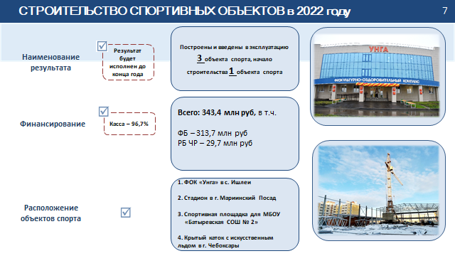
Слайд 7. Одним из самых масштабных направлений проекта «Спорт – норма жизни» является строительство новых спортивных объектов. В текущем году было завершено строительство физкультурно-оздоровительного комплекса «Унга» в с. Ишлеи Чебоксарского района с 25-метровым плавательным бассейном. В настоящее время муниципалитет зарегистрировал право собственности на данный объект, ведет работу по получению лицензии. Благодаря удачному расположению данного спортивного комплекса непосредственно рядом с общеобразовательной школой, совместно с администрацией района запланирована реализация на его базе проекта по обучению детей младшего школьного возраста плаванию и проекта «самбо в школы».
Также в этом году построены стадион в г. Мариинский Посад и спортивная площадка для Батыревской общеобразовательной школы № 2, в настоящее время по данным объектам оформляется разрешительная документация. Освоение в размере 96,7% на текущую дату связано с тем, что в ходе строительства стадиона в городе Марпосад произошло удорожание стоимости строительства в размере 11 миллионов рублей, что подтверждено заключением государственной экспертизы. Дополнительные средства предусмотрены при последнем уточнении республиканского бюджета. Одновременно нами была направлена заявка на получение федеральных субсидий на покрытие данного удорожания, 16 декабря состоялось заседание Правительства России, на котором рассматривался проект распоряжения о внесении изменений в распоряжение Правительства Российской Федерации от 18 февраля 2022 года № 292-р. Наша заявка, по информации Минспорта России была включена в данный проект. Ждем опубликования документа в ближайшее время.
Кроме того, в текущем году нАчато строительство крытого катка с искусственным льдом в микрорайоне Новый город, по условиям заключенного с Минспортом России соглашения данный объект вводится в эксплуатацию в 2023 году, в текущем году техническая готовность должна быть 40%, строительство идет без нарушений срока, обязательства будут исполнены.
Реализация таких масштабных объектов как реконструкция стадиона «Волга» в 2021-2023 годах и строительство лыжероллерной трассы 2023-2024 годах ведется вне рамок проекта «Спорт – норма жизни», так на данные объекты выделялись целевые субсидии по непроектной части Государственной программы Российской Федерации «Развитие физической культуры и спорта».

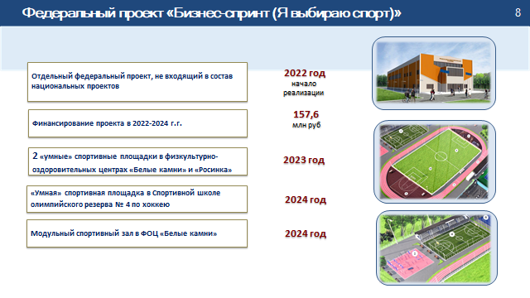
Слайд 8. С 2022 года начата реализация нового федерального проекта, не входящего в состав национальных проектов «Бизнес-спринт (Я выбираю спорт)», на реализацию которого выделено 157 миллионов 600 тысяч рублей.
В рамках данного проекта за 2022-2024 годы в физкультурно-оздоровительных центрах «Росинка» и «Белые камни», спортивной школе олимпийского резерва № 4 по хоккею будут построены умные спортивные площадки, в состав которых входят футбольное поле с искусственным покрытием, баскетбольная и волейбольная площадки, зона воркаута, тренажеры, оснащенные куар кОдами, при наведении на которые любого гаджета запускается он-лайн тренировка с рекомендованным на данном тренажере комплексом физических упражнений.
Также в 2024 году на территории центра «Белые камни» будет построен модульный спортивный зал, позволяющий проводить круглогодичные тренировочные сборы.
Модернизация наших физкультурно-оздоровительных центров проводится в рамках разработанной Концепции развития специализированных республиканских оздоровительных центров развития детей «Белые камни», «Лесная сказка» и «Росинка», которая в настоящее время согласована со всеми органами исполнительной власти и будет утверждена до конца текущего года.

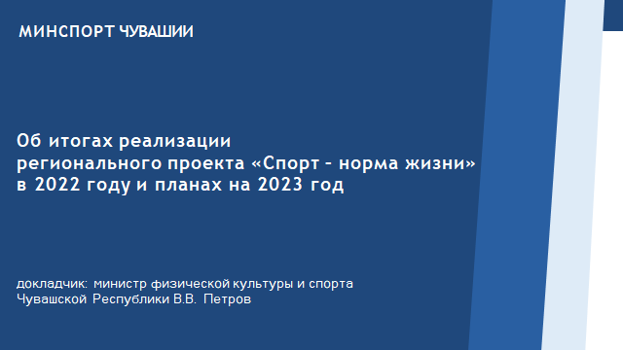
Слайд 9. В заключение хотелось бы сказать, что счастливые и здоровые люди – это основа процветания любой страны. А простой и доступный каждому путь к яркой, насыщенной и полноценной жизни – это физическая активность, возможности для которой и создаёт проект «Спорт – норма жизни».
Спасибо за внимание, готов ответить на имеющиеся вопросы!

